**ОБЪЯВЛЕНИЕ!**

Управление по охране объектов культурного наследия Липецкой области в соответствии с пунктом 16 статьи 16.1 Федерального закона от 25.06.2002 № 73-ФЗ «Об объектах культурного наследия (памятниках истории и культуры) народов Российской Федерации», уведомляет о следующем выявленном объекте археологического наследия:

- Наименование объекта археологического наследия: **Троицкое 12**, поселение, месторасположение (относительно ориентира): **Липецкая область, Липецкий муниципальный район, северо-восточная часть с. Троицкое, в 1460 м к западу от моста через р. Воронеж на трассе 42К-580, южная часть поселения расположена в 1060 м к северу от ДК «Троицкий».**

Информируем Вас, что в соответствии с пунктом 5 статьи 5.1 Федерального закона от 25.06.2002 г. № 73-ФЗ «Об объектах культурного наследия (памятниках истории и культуры) народов Российской Федерации» особый режим использования земельного участка, в границах которого располагается объект археологического наследия, предусматривает возможность проведения археологических полевых работ в порядке, установленном настоящим Федеральным законом, земляных, строительных, мелиоративных, хозяйственных работ, указанных в статье 30 настоящего Федерального закона работ по использованию лесов и иных работ при условии обеспечения сохранности объекта археологического наследия, включенного в единый государственный реестр объектов культурного наследия (памятников истории и культуры) народов Российской Федерации, либо выявленного объекта археологического наследия, а также обеспечения доступа граждан к указанным объектам.

Особый режим использования водного объекта или его части, в границах которых располагается объект археологического наследия, предусматривает возможность проведения работ, определенных Водным [кодексом](consultantplus://offline/ref=3E25BECC9DB8898098D34DFB5A9EBAB8CD4B719AFF9AB15FF086C86DC6cEJ3M) Российской Федерации, при условии обеспечения сохранности объекта археологического наследия, включенного в единый государственный реестр объектов культурного наследия (памятников истории и культуры) народов Российской Федерации, либо выявленного объекта археологического наследия, а также обеспечения доступа граждан к указанным объектам и проведения археологических полевых работ в порядке, установленном настоящим Федеральным законом.

**Особый режим использования земельных участков в границах территории выявленного объекта археологического наследия - Троицкое 12**, поселение, месторасположение (относительно ориентира): Липецкая область, Липецкий муниципальный район, северо-восточная часть с. Троицкое, в 1460 м к западу от моста через р. Воронеж на трассе 42К-580, южная часть поселения расположена в 1060 м к северу от ДК «Троицкий». В соответствии со статьей 5.1 Федерального закона от 25.06.2002 № 73-Ф3 «Об объектах культурного наследия (памятниках истории и культуры) народов Российской Федерации» (далее - Федеральный закон № 73-ФЗ) в границах объекта археологического наследия устанавливается особый режим использования земельного участка, который предусматривает возможность проведения археологических полевых работ в порядке, установленном Федеральным законом № 73-ФЗ, земляных, строительных, мелиоративных, хозяйственных работ, указанных в статье 30 Федерального закона № 73-Ф3 работ по использованию лесов и иных работ при условии обеспечения сохранности выявленного объекта археологического наследия, а также обеспечения доступа граждан к указанным объектам.

**Запрещается:**

проведение земляных, строительных, мелиоративных, хозяйственных и иных работ без согласования с государственным органом охраны объектов культурного наследия; нарушение дернового слоя и выемка грунта на участках, ранее не подвергавшихся перекопке и повреждению, за исключением деятельности, связанной с археологическими исследованиями, а также деятельности, направленной на сохранение и научное изучение объекта археологического наследия; проведение археологических исследований на территории объекта археологического наследия без наличия у исследователя разрешения (открытого листа), выданного Министерством культуры Российской Федерации; размещение мусора (свалок) на территории выявленного объекта археологического наследия.

**Разрешается:**

планирование и осуществление хозяйственной деятельности, связанной с производством земляных работ и капитальным строительством, при условии согласования с государственным органом охраны объектов культурного наследия мероприятий по обеспечению сохранности выявленного объекта археологического наследия.

Указанная деятельность может осуществляться только после выполнения в полном объёме согласованных мероприятий по обеспечению сохранности выявленного объекта археологического наследия; 6 деятельность, связанная с проведением археологических исследований и научным изучением объекта археологического наследия, осуществляется в рамках действующего законодательства; использование в соответствии со статьей 45.2 Федерального закона № 73-Ф3 специальных технических средств поиска и (или) землеройных машин в целях обнаружения объектов археологического наследия и (или) археологических предметов исключительно при осуществлении археологических полевых работ, проводимых на основании разрешения (открытого листа).

**Приложение**

**к приказу управления по охране объектов культурного наследия Липецкой области «О включении объекта археологического наследия, обнаруженного на территории Липецкого муниципального района Липецкой области, в Перечень выявленных объектов культурного наследия, расположенных на территории Липецкой области, и утверждении границ его территории»**

Карта (схема) границ территории выявленного объекта археологического наследия - Троицкое 12, поселение, месторасположение (относительно ориентира): Липецкая область, Липецкий муниципальный район, северо-восточная часть с. Троицкое, в 1460 м к западу от моста через р. Воронеж на трассе 42К-580, южная часть поселения расположена в 1060 м к северу от ДК «Троицкий».

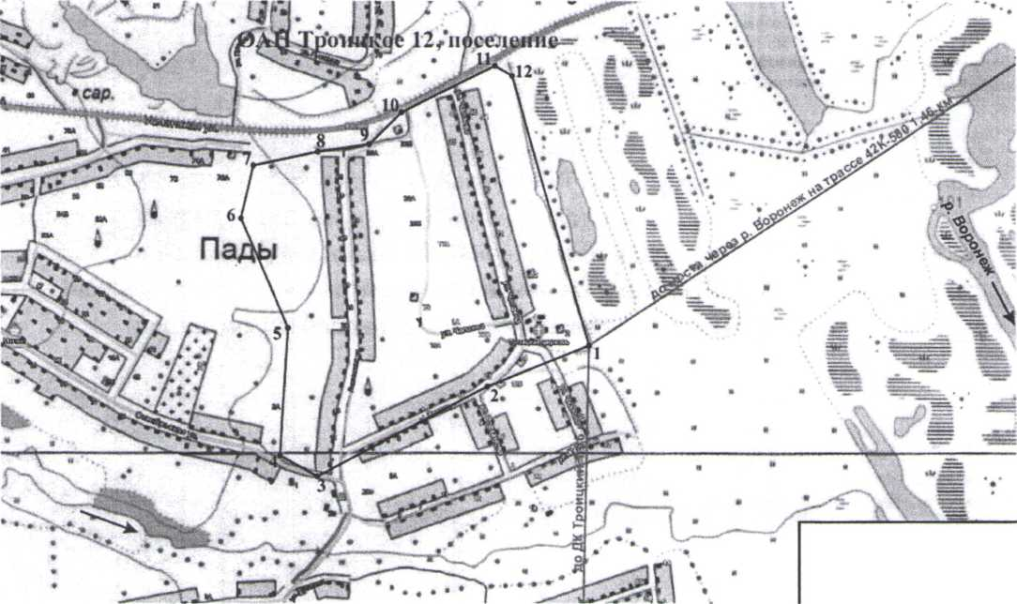

условные обозначения

«Т - граница СЛН с

(ЮверОГНЫММ ТСМКАМИ

Перечень координат поворотных (характерных) точек границ территории выявленного объекта археологического наследия - Троицкое 12, поселение, месторасположение (относительно ориентира): Липецкая область, Липецкий муниципальный район, северо-восточная часть с. Троицкое, в 1460 м к западу от моста через р. Воронеж на трассе 42К-580, южная часть поселения расположена в

1060 м к северу от ДК «Троицкий».

|  |  |  |  |  |
| --- | --- | --- | --- | --- |
| **ТАБЛИЦА КООРДИНАТ**  **поворотных точек границы территории объекта археологического наследия**  **Троицкое 12, поселение** | | | | |
| **Обозначение**  **(номер)**  **характерной**  **точки** | **Координаты характерных точек во Всемирной геодезической системе координат (WGS-84)** | | **Координаты характерных точек в местной системе координат (МСК-48)** | |
| **Северной**  **широты** | **Восточной**  **долготы** | **X** | **Y** |
| **1** | **2** | **3** | **4** | **5** |
| **1** | N52°30'08,24" | E39°31'44,22м | 406949.1399422344 | 1321118.833614753 |
| 2 | N52°30'05,18" | Е39°ЗГ31,89" | 406851.19725521654 | 1320887.6276687 |
| 3 | N52°29'58,62" | E39°31' 11,28" | 406642.8405686561 | 1320501.7800615914 |
| 4 | N52°30'00,13" | E39°31!06,72" | 406688.27955162246 | 1320415.0943470418 |
| 5 | N52°30'09,53" | E39°31’07,66" | 406979.0779081872 | 1320428.660539722 |
| 6 | N52°30'17,66" | E39°31’02,07" | 407228.8574259188 | 1320319.6245884644 |
| **7** | N52°30'21,58" | E39°31’03,55" | 407350.42030479945 | 1320345.8038308632 |
| 8 | N52°30'22,60" | E39°31'l 1,37" | 407384.0618636934 | 1320492.8413241024 |
| 9 | N52°30'23,09" | E39°31'17,55" | 407472.59019654896 | 1320608.150584357 |
| 10 | N52°30'25,41" | E39°31'21,54" | 407473.6725156512 | 1320683.402564075 |
| 11 | N52°30'28,84" | E39°31’32,95" | 407582.79171524197 | 1320897.0664947522 |
| 12 | N52°30'28,10" | E39°31 ’35,01" | 407560.4800203815 | 1320936.2478738732 |

Описание границ территории выявленного объекта археологического наследия - Троицкое 12, поселение, месторасположение (относительно ориентира): Липецкая область, Липецкий муниципальный район, северо-восточная часть с. Троицкое, в 1460 м к западу от моста через р. Воронеж на трассе 42К-580, южная часть поселения расположена в 1060 м к северу от ДК «Троицкий».

|  |  |  |
| --- | --- | --- |
| **ОПИСАНИЕ**  **границы территории объекта археологического наследия Троицкое 12, поселение** | | |
| **1. Сведения о частях границы** | | |
| **Обозначение части границ** | | **Описание прохождения части границ** |
| **от точки** | **до точки** |
| **1** | **2** | **3** |
| 1 | 2 | В юго-западном (247°) направлении на протяжении 251,6 м. |
| 2 | **3** | В юго-западном (242°) направлении на протяжении 438 м. |
| 3 | **4** | В северо-западном (298°) направлении на протяжении 97,8 м. |
| 4 | **5** | В северном (3°) направлении на протяжении 291,2 м. |
| 5 | 6 | В северо-западном (337°) направлении на протяжении 272 м. |
| 6 | 7 | В северо-восточном (12°) направлении на протяжении 124,7 м. |
| **7** | **8** | В северо-восточном (78°) направлении на протяжении 151м. |
| 8 | **9** | В северо-восточном (82°) направлении на протяжении 116,5 м. |
| **9** | 10 | В северо-восточном (46°) направлении на протяжении 104,1 м. |
| 10 | 11 | В северо-восточном (64°) направлении на протяжении 240 м. |
| 11 | 12 | В юго-восточном (120°) направлении на протяжении 45 м. |
| 12 | 1 | В юго-восточном (164°) направлении на протяжении 638,1 м. |

**Периметр: 2770 м. Площадь: 455924 кв.м.**